**Triduum**

**Ante Pascha**

**Trauermette am gründonnerstag**

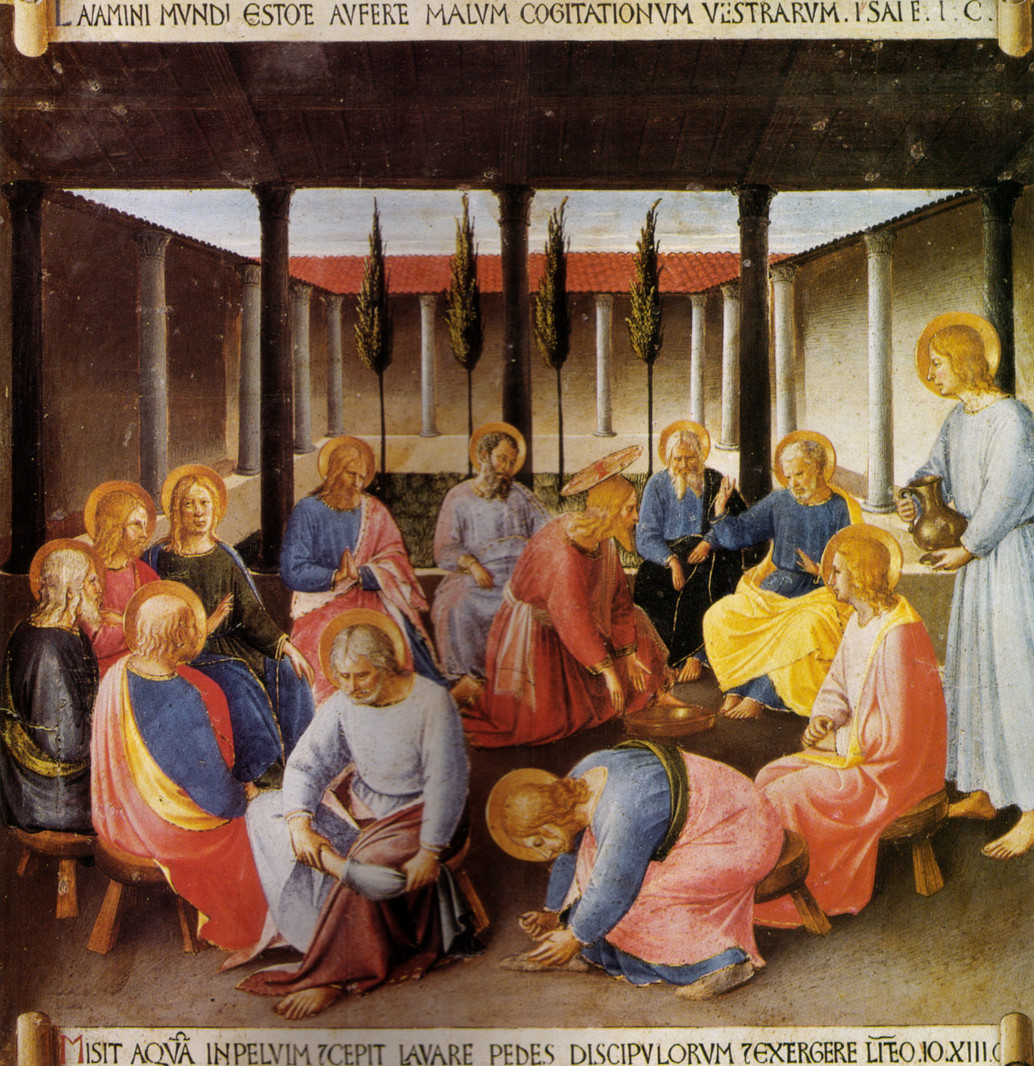

**Invitatorium**

**Macintosh HD:Users:rojofefarinadura:Desktop:Herr, öffne meine Lippen.pdf**

Macintosh HD:Users:rojofefarinadura:Desktop:Im Kreuz Jesu Christi finden wir Heil..pdf

Psalm 95 (94)

Macintosh HD:Users:rojofefarinadura:Desktop:Kommt, lasst uns jubeln.pdf

Macintosh HD:Users:rojofefarinadura:Desktop:Im Kreuz Jesu Christi Alle.pdf

Macintosh HD:Users:rojofefarinadura:Desktop:Denn der Herr V.pdf

Macintosh HD:Users:rojofefarinadura:Desktop:Im Kreuz Jesu Christi Alle.pdf

Macintosh HD:Users:rojofefarinadura:Desktop:Kommt, lasst uns niederfallen V.pdf

Macintosh HD:Users:rojofefarinadura:Desktop:Im Kreuz Jesu Christi Alle.pdf

Macintosh HD:Users:rojofefarinadura:Desktop:Ach, würdet ihr V.pdf

Macintosh HD:Users:rojofefarinadura:Desktop:Im Kreuz Jesu Christi Alle.pdf

Macintosh HD:Users:rojofefarinadura:Desktop:Vierzig Jahre V.pdf

Macintosh HD:Users:rojofefarinadura:Desktop:Im Kreuz Jesu Christi Alle.pdf

Macintosh HD:Users:rojofefarinadura:Desktop:Ehre dem Vater V.pdf

Macintosh HD:Users:rojofefarinadura:Desktop:Im Kreuz Jesu Christi Alle.pdf

**Lesehore**

Hymnus



Heilig Kreuz, du Baum der Treue,

edler Baum, dem keiner gleich,

keiner so an Laub und Blüte,

keiner so an Früchten reich:

Süßes Holz, o süße Nägel,

welche süße Last an euch.

Beuge, hoher Baum, die Zweige,

werde weich an Stamm und Ast,

denn dein hartes Holz muß tragen

eine königliche Last,

gib den Gliedern deines Schöpfers

an dem Stamme linde Rast.

Du allein warst wert, zu tragen

aller Sünden Lösegeld,

du, die Planke, die uns rettet

aus dem Schiffbruch dieser Welt.

Du, gesalbt vom Blut des Lammes,

Pfosten, der den Tod abhält.

Lob und Ruhm sei ohne Ende

Gott, dem höchsten Herrn, geweiht.

Preis dem Vater und dem Sohne

und dem Geist der Heiligkeit.

Einen Gott in drei Personen

lobe alle Welt und Zeit.

Macintosh HD:Users:rojofefarinadura:Desktop:Trauermetten:Noten:Gründonnerstag:11 Amen.pdf

Psalmodie

1. Ant. Du hast uns gerettet, Herr, wir preisen Deinen Namen auf ewig.

Psalm 44 (43)

I

Gott, wir hörten es mit eigenen Ohren, * unsere Väter erzählten uns

von dem Werk, das du in ihren Tagen vollbracht hast, * in den Tagen der Vorzeit.

Mit eigener Hand hast du Völker vertrieben, * sie aber eingepflanzt.

Du hast Nationen zerschlagen, * sie aber ausgesät.

Denn sie gewannen das Land nicht mit ihrem Schwert, * noch verschaffte ihr Arm ihnen den Sieg;

nein, deine Rechte war es, dein Arm und dein leuchtendes Angesicht; * denn du hattest an ihnen Gefallen.

Du, mein König und mein Gott, * du bist es, der Jakob den Sieg verleiht.

Mit dir stoßen wir unsere Bedränger nieder, * in deinem Namen zertreten wir unsere Gegner.

Denn ich verlasse mich nicht auf meinen Bogen, * noch kann mein Schwert mir helfen;

nein, du hast uns vor unsern Bedrängern gerettet; * alle, die uns hassen, bedeckst du mit Schande.

Wir rühmen uns Gottes den ganzen Tag * und preisen deinen Namen auf ewig.

Ehre sei dem Vater und dem Sohn * und dem Heiligen Geist.

Wie im Anfang, so auch jetzt und alle Zeit * und in Ewigkeit. Amen.

Ant. Du hast uns gerettet, Herr, wir preisen deinen Namen auf ewig.

2. Ant. Verschone dein Volk, o Herr; gib dein Erbe nicht der Schande preis.

II

Doch nun hast du uns verstoßen und mit Schmach bedeckt, * du ziehst nicht mit unserm Heer in den Kampf.

Du lässt uns vor unsern Bedrängern fliehen * und Menschen, die uns hassen, plündern uns aus.

Du gibst uns preis wie Schlachtvieh, * unter die Völker zerstreust du uns.

Du verkaufst dein Volk um ein Spottgeld * und hast an dem Erlös keinen Gewinn.

Du machst uns zum Schimpf für die Nachbarn, * zu Spott und Hohn bei allen, die rings um uns wohnen.

Du machst uns zum Spottlied der Völker, * die Heiden zeigen uns nichts als Verachtung.

Meine Schmach steht mir allzeit vor Augen * und Scham bedeckt mein Gesicht

wegen der Worte des lästernden Spötters, * wegen der rachgierigen Blicke des Feindes.

Ehre sei dem Vater und dem Sohn * und dem Heiligen Geist.

Wie im Anfang, so auch jetzt und alle Zeit * und in Ewigkeit. Amen.

Ant. Verschone dein Volk, o Herr; gib dein Erbe nicht der Schande preis.

3. Ant. Steh auf und hilf uns, Herr; in deiner Huld erlöse uns.

III

Das alles ist über uns gekommen + und doch haben wir dich nicht vergessen, * uns von deinem Bund nicht treulos abgewandt.

Unser Herz ist nicht von dir gewichen, * noch hat unser Schritt deinen Pfad verlassen.

Doch du hast uns verstoßen an den Ort der Schakale * und uns bedeckt mit Finsternis.

Hätten wir den Namen unseres Gottes vergessen * und zu einem fremden Gott die Hände erhoben,

würde Gott das nicht ergründen? * Denn er kennt die heimlichen Gedanken des Herzens.

Nein, um deinetwillen werden wir getötet Tag für Tag, * behandelt wie Schafe, die man zum Schlachten bestimmt hat.

Wach auf! Warum schläfst du, Herr? * Erwache, verstoß nicht für immer!

Warum verbirgst du dein Gesicht, * vergisst unsere Not und Bedrängnis?

Unsere Seele ist in den Staub hinabgebeugt, * unser Leib liegt am Boden.

Steh auf und hilf uns! * In deiner Huld erlöse uns!

Ehre sei dem Vater und dem Sohn * und dem Heiligen Geist.

Wie im Anfang, so auch jetzt und alle Zeit * und in Ewigkeit. Amen.

Ant. Steh auf und hilf uns, Herr; in deiner Huld erlöse uns.

Macintosh HD:Users:rojofefarinadura:Desktop:Wenn ich von der Erde erhöht bin..pdf

Macintosh HD:Users:rojofefarinadura:Desktop:Werde ich alle an mich ziehn..pdf

Erste Lesung Klgl 1, 1-9

I

*Incipit lamentatio Jeremiae Prophetae.*

*Aleph. Quomodo sedit sola civitas plena populo: facta est quasi vidua domina gentium: Princeps provinciarum facta est sub tributo. Beth. Plorans ploravit in nocte, et lacrimae eius in maxillis eius. Non est qui consoletur eam ex omnibus caris eius. Omnes amici eius spreverunt eam, et facti sunt ei inimici. Ghimel. Migravit Iuda propter afflictionem et multitudinem servitutis: habitavit inter gentes, nec invenit requiem. Omnes persecutores eius apprehenderunt eam inter angustias. - Jerusalem, Jerusalem convertere ad Dominum Deum tuum.*

Anfang der Klagelieder des Propheten Jeremias.

Weh, wie einsam sitzt da die einst so volkreiche Stadt. Einer Witwe wurde gleich die Große unter den Völkern. Die Fürstin über die Länder ist zur Fron erniedrigt. Sie weint und weint des Nachts, Tränen auf ihren Wangen. Keinen hat sie als Tröster von all ihren Geliebten. Untreu sind all ihre Freunde, sie sind ihr zu Feinden geworden. Gefangen ist Juda im Elend, in harter Knechtschaft. Nun weilt sie unter den Völkern und findet nicht Ruhe. All ihre Verfolger holten sie ein mitten in der Bedrängnis. - Jerusalem, Jerusalem, bekehre dich zum Herrn, Deinem Gott.

II

*Daleth. Viae Sion lugent, eo quod non sint qui veniant ad sollemnitatem: omnes portae eius destructae, sacerdotes eius gementes: virgines eius squalidae, et ipsa oppressa amaritudine.*

*He. Facti sunt hostes eius in capite, inimici illius locupletati sunt: quia Dominus locutus est super eam, propter multitudinem iniquitatum eius: parvuli eius ducti sunt in captivitatem, ante faciem tribulantis. Vau. Et egressus est a filia Sion omnis decor eius: facti sunt principes eius velut arietes non invenientes pascuam: et abierunt absque fortitudine ante faciem subsequentis. - Jerusalem, Jerusalem convertere ad Dominum Deum tuum.*

Die Wege nach Zion trauern, niemand pilgert zum Fest, verödet sind all ihre Tore. Ihre Priester seufzen, ihre Jungfrauen sind voll Gram, sie selbst trägt Weh und Kummer.

Ihre Bedränger sind an der Macht, ihre Feinde im Glück. Denn Trübsal hat der Herr ihr gesandt wegen ihrer vielen Sünden. Ihre Kinder zogen fort, gefangen, vor dem Bedränger.

Gewichen ist von der Tochter Zion all ihre Pracht. Ihre Fürsten sind wie Hirsche geworden, die keine Weide finden. Kraftlos zogen sie dahin vor ihren Verfolgern. - Jerusalem, Jerusalem, bekehre dich zum Herrn, Deinem Gott.

III

*Zain. Recordata est Jerusalem dierum afflictionis suae, et praevaricationis omnium desiderabilium suorum, quae habuerat a diebus antiquis, cum caderet populus eius in manu hostili, et non esset auxiliator: viderunt eam hostes, et deriserunt sabbata eius. Heth. Peccatum peccavit Jerusalem, propterea instabilis facta est: omnes qui glorificabant eam, spreverunt illam, quia viderunt ignominiam eius: ipsa autem gemens et conversa retrorsum. Teth. Sordes eius in pedibus eius; nec recordata est finis sui: deposita est vehementer, non habens consolatorem: vide, Domine, afflictionem meam, quoniam erectus est inimicus. - Jerusalem, Jerusalem convertere ad Dominum Deum tuum.*

Jerusalem denkt an die Tage ihres Elends, ihrer Unrast, an all ihre Kostbarkeiten, die sie einst besessen, als ihr Volk in Feindeshand fiel und keiner ihr beistand. Die Feinde sahen sie an, lachten über ihre Vernichtung. Schwer gesündigt hatte Jerusalem, deshalb ist sie zum Abscheu geworden. All ihre Verehrer verachten sie, weil sie ihre Blöße gesehen. Sie selbst aber seufzt und wendet sich ab (von ihnen). Ihre Unreinheit klebt an ihrer Schleppe, ihr Ende bedachte sie nicht. Entsetzlich ist sie gesunken, keinen hat sie als Tröster. Sieh doch mein Elend, o Herr, denn die Feinde prahlen. - Jerusalem, Jerusalem, bekehre dich zum Herrn, Deinem Gott.

Zweite LesunG aus den Kirchenvätern

**Laudes**

Psalmodie

1. Ant. Sieh her, mein Gott, verbirg nicht dein Gesicht, denn mir ist angst, erhöre mich bald.

Psalm 80

Du Hirte Israels, höre, * der du Josef weidest wie eine Herde!

Der du auf den Kerubim thronst, erscheine * vor Efraim, Benjamin und Manasse!

Biete deine gewaltige Macht auf * und komm uns zu Hilfe!

Gott, richte uns wieder auf! * Lass dein Angesicht leuchten, dann ist uns geholfen.

Herr, Gott der Heerscharen, wie lange noch zürnst du, * während dein Volk zu dir betet?

Du hast sie gespeist mit Tränenbrot, * sie überreich getränkt mit Tränen.

Du machst uns zum Spielball der Nachbarn * und unsere Feinde verspotten uns.

Gott der Heerscharen, richte uns wieder auf! * Lass dein Angesicht leuchten, dann ist uns geholfen.

Du hobst in Ägypten einen Weinstock aus, * du hast Völker vertrieben, ihn aber eingepflanzt.

Du schufst ihm weiten Raum; * er hat Wurzeln geschlagen und das ganze Land erfüllt.

Sein Schatten bedeckte die Berge, * seine Zweige die Zedern Gottes.

Seine Ranken trieb er bis hin zum Meer * und seine Schößlinge bis zum Eufrat.

Warum rissest du seine Mauern ein? * Alle, die des Weges kommen, plündern ihn aus.

Der Eber aus dem Wald wühlt ihn um, * die Tiere des Feldes fressen ihn ab.

Gott der Heerscharen, wende dich uns wieder zu! * Blick vom Himmel herab, und sieh auf uns!

Sorge für diesen Weinstock * und für den Garten, den deine Rechte gepflanzt hat.

Die ihn im Feuer verbrannten wie Kehricht, * sie sollen vergehen vor deinem drohenden Angesicht.

Deine Hand schütze den Mann zu deiner Rechten, * den Menschensohn, den du für dich groß und stark gemacht.

Erhalt uns am Leben! * Dann wollen wir deinen Namen anrufen und nicht von dir weichen.

Herr, Gott der Heerscharen, richte uns wieder auf! * Lass dein Angesicht leuchten, dann ist uns geholfen.

Ehre sei dem Vater und dem Sohn * und dem Heiligen Geist.

Wie im Anfang, so auch jetzt und alle Zeit * und in Ewigkeit. Amen.

Ant. Sieh her, mein Gott, verbirg nicht dein Gesicht, denn mir ist angst, erhöre mich bald.

2. Ant. Gott ist mein Retter; ihm will ich vertrauen und niemals verzagen.

Canticum Jes 12,1-6

Ich danke dir, Herr. + Du hast mir gezürnt, doch dein Zorn hat sich gewendet * und du hast mich getröstet.

Ja, Gott ist meine Rettung; * ihm will ich vertrauen und niemals verzagen.

Denn meine Stärke und mein Lied ist der Herr. * Er ist für mich zum Retter geworden.

Ihr werdet Wasser schöpfen voll Freude * aus den Quellen des Heils.

An jenem Tag werdet ihr sagen: * Dankt dem Herrn! Ruft seinen Namen an!

Macht seine Taten unter den Völkern bekannt, * verkündet: Sein Name ist groß und erhaben!

Preist den Herrn, denn herrliche Taten hat er vollbracht; * auf der ganzen Erde soll man es wissen.

Jauchzt und jubelt, ihr Bewohner von Zion, * denn groß ist in eurer Mitte der Heilige Israels.

Ehre sei dem Vater und dem Sohn * und dem Heiligen Geist.

Wie im Anfang, so auch jetzt und alle Zeit * und in Ewigkeit. Amen.

Ant. Gott ist mein Retter; ihm will ich vertrauen und niemals verzagen.

3. Ant. Mit bestem Weizen nährt uns der Herr und sättigt uns mit Honig aus dem Felsen.

Psalm 81

Jubelt Gott zu, er ist unsre Zuflucht; * jauchzt dem Gott Jakobs zu!

Stimmt an den Gesang, schlagt die Pauke, * die liebliche Laute, dazu die Harfe!

Stoßt in die Posaune am Neumond * und zum Vollmond, am Tag unsres Festes!

Denn das ist Satzung für Israel, * Entscheid des Gottes Jakobs.

Das hat er als Gesetz für Josef erlassen, * als Gott gegen Ägypten auszog.

Eine Stimme höre ich, die ich noch nie vernahm: + Seine Schulter hab ich von der Bürde befreit, * seine Hände kamen los vom Lastkorb.

Du riefst in der Not * und ich riss dich heraus;

ich habe dich aus dem Gewölk des Donners erhört, * an den Wassern von Meríba geprüft.

Höre, mein Volk, ich will dich mahnen! * Israel, wolltest du doch auf mich hören!

Für dich gibt es keinen andern Gott. * Du sollst keinen fremden Gott anbeten.

Ich bin der Herr, dein Gott, + der dich heraufgeführt hat aus Ägypten. * Tu deinen Mund auf! Ich will ihn füllen.

Doch mein Volk hat nicht auf meine Stimme gehört; * Israel hat mich nicht gewollt.

Da überließ ich sie ihrem verstockten Herzen * und sie handelten nach ihren eigenen Plänen.

Ach dass doch mein Volk auf mich hörte, * dass Israel gehen wollte auf meinen Wegen!

Wie bald würde ich seine Feinde beugen, * meine Hand gegen seine Bedränger wenden.

Alle, die den Herrn hassen, müssten Israel schmeicheln * und das sollte für immer so bleiben.

Ich würde es nähren mit bestem Weizen * und mit Honig aus dem Felsen sättigen.

Ehre sei dem Vater und dem Sohn * und dem Heiligen Geist.

Wie im Anfang, so auch jetzt und alle Zeit * und in Ewigkeit. Amen.

Ant. Mit bestem Weizen nährt uns der Herr und sättigt uns mit Honig aus dem Felsen.

Kurzlesung Hebr 2, 9b-10

Wir sehen Jesus um seines Todesleidens willen mit Herrlichkeit und Ehre gekrönt; es war nämlich Gottes gnädiger Wille, dass er für alle den Tod erlitt.

Denn es war angemessen, dass Gott, für den und durch den das All ist und der viele Söhne zur Herrlichkeit führen wollte, den Urheber ihres Heils durch Leiden vollendete.

Benedictus-Ant. Mit Sehnsucht habe ich danach verlangt, dieses Ostermahl mit euch zu halten, bevor ich leide.

Benedictus Lk 1, 68-79



Gepriesen sei der Herr, der Gott Israels! * Denn er hat sein Volk besucht und ihm Erlösung geschaffen;

er hat uns einen starken Retter erweckt * im Hause seines Knechtes David.

So hat er verheißen von alters her * durch den Mund seiner heiligen Propheten.

Er hat uns errettet vor unseren Feinden * und aus der Hand aller, die uns hassen;

er hat das Erbarmen mit den Vätern an uns vollendet + und an seinen heiligen Bund gedacht * an den Eid, den er unserm Vater Abraham geschworen hat;

er hat uns geschenkt, dass wir, aus Feindeshand befreit, + ihm furchtlos dienen

in Heiligkeit und Gerechtigkeit * vor seinem Angesicht all unsre Tage.

Und du, Kind, wirst Prophet des Höchsten heißen; + denn du wirst dem Herrn vorangehen * und ihm den Weg bereiten.

Du wirst sein Volk mit der Erfahrung des Heils beschenken * in der Vergebung der Sünden.

Durch die barmherzige Liebe unseres Gottes * wird uns besuchen das aufstrahlende Licht aus der Höhe,

um allen zu leuchten, die in Finsternis sitzen und im Schatten des Todes, * und unsre Schritte zu lenken auf den Weg des Friedens.

Ehre sei dem Vater und dem Sohn * und dem Heiligen Geist.

Wie im Anfang, so auch jetzt und alle Zeit * und in Ewigkeit. Amen.

Ant. Mit Sehnsucht habe ich danach verlangt, dieses Ostermahl mit euch zu halten, bevor ich leide.

Preces

Macintosh HD:Users:rojofefarinadura:Desktop:Kyrie eleison Vors 1.pdf

Macintosh HD:Users:rojofefarinadura:Desktop:Kyrie eleison alle.pdf

Macintosh HD:Users:rojofefarinadura:Desktop:Kyrie eleison Vors 1.pdf

Macintosh HD:Users:rojofefarinadura:Desktop:Trauermetten:Noten:Gründonnerstag:17 Preces:Preces 4 DC.pdf

Macintosh HD:Users:rojofefarinadura:Desktop:Trauermetten:Noten:Gründonnerstag:17 Preces:Preces 5 CD.pdf

Macintosh HD:Users:rojofefarinadura:Desktop:Trauermetten:Noten:Gründonnerstag:17 Preces:Preces 6 CD.pdf

Macintosh HD:Users:rojofefarinadura:Desktop:Trauermetten:Noten:Gründonnerstag:17 Preces:Preces 7 CD.pdf

Macintosh HD:Users:rojofefarinadura:Desktop:Qui expansis.pdf

Macintosh HD:Users:rojofefarinadura:Desktop:Trauermetten:Noten:Gründonnerstag:17 Preces:Preces 9 CD.pdf

Macintosh HD:Users:rojofefarinadura:Desktop:Preces 10 CD.pdf

Macintosh HD:Users:rojofefarinadura:Desktop:Preces 11 CD.pdf

Macintosh HD:Users:rojofefarinadura:Desktop:Preces 12 DC.pdf

Macintosh HD:Users:rojofefarinadura:Desktop:Preces 13 CD.pdf

Macintosh HD:Users:rojofefarinadura:Desktop:Kyrie eleison Vors 1.pdf

Macintosh HD:Users:rojofefarinadura:Desktop:Kyrie eleison alle.pdf

Macintosh HD:Users:rojofefarinadura:Desktop:Kyrie eleison Vors 1.pdf

Macintosh HD:Users:rojofefarinadura:Desktop:Trauermetten:Noten:Gründonnerstag:17 Preces:Preces 4 DC.pdf

Macintosh HD:Users:rojofefarinadura:Desktop:Preces 18 CD.pdf

Macintosh HD:Users:rojofefarinadura:Desktop:Preces 19 CD.pdf

Vater unser.

Oration Gott, es ist würdig und recht, dich über alles zu lieben. Mehre in uns den Reichtum deiner Gnade. Durch den Tod deines Sohnes lässt du uns erhoffen, was wir glauben. Gib, dass wir durch seine Auferstehung erlangen, was wir ersehnen. Darum bitten wir durch ihn, Jesus Christus.